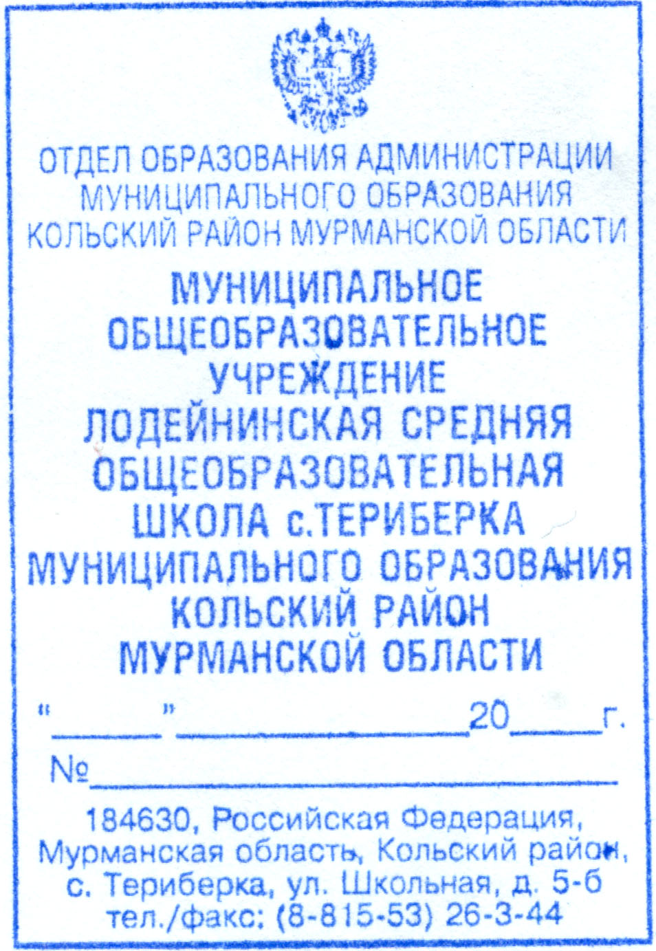
Начальнику отдела образования Администрации МО
Кольский район
И.В. Непеиной

О.Л. Ряжских, директора
МОУ Лодейнинская СОШ
09 октября 13 с. Териберка
211

Информация
о состоянии работы по профилактике детского суицида
в МОУ Лодейнинская СОШ с. Териберка
наименование учреждения

1. Организация межведомственного взаимодействия по профилактике детского суицида в образовательных учреждениях. Описание и ссылки на соответствующие нормативные и локальные акты.
Межведомственное взаимодействие по профилактике детского суицида осуществляется согласно Соглашению о взаимодействии (сотрудничестве) МОУ Лодейнинская СОШ с. Териберка, в лице директора школы Ряжских Олеси Леонидовны, МБКПУ Териберский Дом Культуры, в лице директора Николаевой Ольги Николаевны, МБУ центральная поселенческая библиотека с. Териберка, в лице директора Фалимоновой Ирины Александровны, ОМВД по Кольскому району, в лице участкового уполномоченного с. Териберка Шабанас Андрея Альгимонтасовича.
Предметом соглашения является сотрудничество сторон в сфере информационной, психологической, педагогической поддержки несовершеннолетних и их семей, находящихся в социально-опасном положении (СОП), а также исполнение плана совместных мероприятий по профилактике правонарушений, безнадзорности в детской подростковой среде.
Настоящее соглашение разработано в соответствии с действующим законодательством РФ Мурманской области, Федеральным законом от 24.06.99 г. № 120-ФЗ «Об основах системы профилактики безнадзорности и правонарушений несовершеннолетних», Постановлением Правительства Мурманской области от 12.03.2004 г. № 72-ПП «О порядке взаимодействия органов и учреждений системы профилактики безнадзорности и правонарушений несовершеннолетних в Мурманской области», приказа Министерства образования и науки Мурманской области от 31.08.2011 г. № 1950 «Об усилении контроля за условиями жизни несовершеннолетних, проживающих в семьях социального риска, и организации работы по профилактике жестокого обращения с детьми», в целях координации деятельности органов и учреждений системы профилактики безнадзорности и правонарушений несовершеннолетних, повышения эффективности профилактической работы с несовершеннолетними и их семьями, находящимися в социально-опасном положении, создания единого межведомственного информационного пространства.
Срок действия соглашения 2012 – 2013 учебный год. Договор вступил в силу 01.09.2012 г.
Согласно плану совместных мероприятий были проведены следующие мероприятия, направленные на профилактику детского суицида:
1) лекция «Правовое положение несовершеннолетних согласно Российскому законодательству» (январь, Шабанас А.А.);
2) родительские собрания «Права и обязанности родителей по отношению к детям», «Профилактика экзаменационного стресса» (апрель, классные руководители 9, 11 классов).

2. Содержательные основы реализуемых мероприятий (программ) по профилактике детского суицида.
Программа «Профилактика правонарушений, безнадзорности и употребления ПАВ» на 2012-2013 учебный год рассмотрена на педагогическом совете школы (Протокол № 1 от 31.08.2012 г.), утверждена приказом директора от 31.08.2012 г.
Так же был разработан план мероприятий, направленных на реализацию данной программы. Согласно плану были проведены следующие мероприятия:
- родительские собрания «Права ребёнка и обязанность родителей» (5-9 классы,
февраль),
- индивидуально-профилактическая работа с детьми «группы риска» (постоянно),
- рейды-посещения неблагополучных семей (январь-май),
- профилактическая операция «Подросток» (май),

3. Наличие и содержание работы:
- опытно-экспериментальных площадок по проблеме (количество, на базе каких организаций они работают) - отсутствуют;
- психологических служб в образовательных учреждениях с указанием численности работающих психологов в учреждениях общего образования, среднего профессионального, высшего профессионального образования - отсутствуют;
- служб экстренной психологической помощи, детского телефона доверия - отсутствуют;
- психолого-медико-педагогических комиссий, образовательных учреждений для детей, нуждающихся в психолого-педагогической и медико-социальной помощи - отсутствуют;
- полипрофессиональных бригад помощи детям и их семьям - отсутствуют;
- другие формы работы: родительские собрания, психологические классные часы, правовые классные часы, информационно-правовая работа с педагогическими кадрами.

4. Число:
- обучающихся, находящихся в группе «риска» по суицидальному поведению, в возрасте: а) 7-10 лет; б) 11-16 лет; в) 17-18 лет – 0;
- случаев суицидов и суицидальных попыток среди обучающихся в возрасте:
а) 7-10 лет; б) 11-16 лет; в) 17-18 лет – 0;
- предотвращение случаев суицидальных попыток среди обучающихся в возрасте: а) 7-10 лет; б) 11-16 лет; в) 17-18 лет – 0;
- случаев суицидов и суицидальных попыток среди обучающихся: а) с ВИЧ-инфекцией; б) имеющих родственников или близких с ВИЧ-инфекцией – 0;
- случаев суицидов и суицидальных попыток обучающихся, связанных с раскрытием ВИЧ-статуса (самого обучающегося или его родственников, близких) – 0;
- случаев суицидов и суицидальных попыток, причиной которых была дискриминация, связанная с ВИЧ-инфекцией – 0.

5. Основные методы выявления семей с детьми группы риска по суицидальному поведению: наблюдения, опрос, беседы, посещение семей.

6. Формы контроля за работой по профилактике детского суицида:
- мониторинг состояния работы (периодичность);
- плановые проверки деятельности образовательных учреждений (периодичность,
направленность);
- иные формы работы: проверка работы классных руководителей (2 раза в год), анализ
проводимых мероприятий (постоянно).

7. Научно-методическое обеспечение профилактической работы:
- наличие методической литературы, материалов по профилактике детского суицида в образовательных учреждениях и др. (дать характеристику использования):
1) научно-методический журнал «Классный руководитель»,
2) практический журнал руководителей и учителей сельских школ «Сельская школа»,
3) Мурманский областной институт повышения квалификации работников образования и культуры «Опыт профилактической антинаркотической работы в ОУ Мурманской области,
4) центр «Педагогический поиск», Петрушин В.И. «Психологические аспекты деятельности учителя и классного руководителя»,
5) Знание. Серия журналов «Педагогика и психология»,
6) научно-практический журнал «Завуч»,
7) журнал «Практика административной работы в школе»
(материалы данных журналов используются классными руководителями и администрацией школы для проведения профилактических мероприятий по детскому суициду);
- наличие программ по профилактике детского суицида в образовательных учреждениях (количество, наименование): план мероприятий по профилактике суицидального поведения у детей на 2012 – 2015 годы;
- наличие банка данных технологий работы с детьми и молодежью по профилактике суицида (картотека), компьютерный банк, библиотека, кино-аудитека и др.) (дать краткую характеристику, описать результативность);
- наличие научных консультантов/руководителей (с указанием Ф.И.О., ученой степени, должности, организации) - отсутствуют.

8. Информационное обеспечение профилактической работы:
- формы информирования обучающихся о работе служб экстренной психологической помощи, детского телефона доверия – наличие информационного стенда;
- ведение профилактической работы в сети Интернет (на сайтах муниципальных органов управления образованием, образовательных учреждений) - отсутствует;
- другое.

9. Основные мероприятия по профилактике суицида: наименования, периодичность, формы проведения, привлекаемые категории с указанием кратких результатов работы реализации
- психологические классные часы, 1-11 классы (постоянно),
- соревнования по ОФП «Я самый, самый», 9 -11 классы (январь),
- спортивные игры «Зарничка», «Зарница» (в рамках Дней здоровья), 1-11 классы
(февраль),
- операция «Подросток», 1-11 классы (ежегодно),
- соревнования по волейболу, 8-11 классы (ежегодно),
- Неделя детской и юношеской книги (ежегодно),
- Неделя правовых знаний, 1-11 классы (ежегодно)

10. Охарактеризуйте наличие и степень компетентности специалистов в области профилактики детского суицида - отсутствуют.

11. Опишите используемые формы повышения квалификации работников образовательных учреждений, педагогов-психологов, социальных педагогов по проблеме профилактики детского суицида с указанием количества проведенных:
- конференций и семинаров, посвященных данной проблеме;
- курсов повышения квалификации с указанием различных категорий работников
образовательных учреждений.

12. Перечислите формы работы с родителями по профилактике детского суицида: родительские собрания, индивидуальные беседы, посещение неблагоприятных семей.

13. Опишите наиболее значимый опыт (технологии) работы по профилактике детского суицида - отсутствует.

14. Дайте оценку деятельности по организации работы с детьми и молодежью по профилактике суицидальных намерений (что удалось, каковы дальнейшие перспективы). Проводилась ли экспертная оценка профилактической работы (как и кем оценивалась работа с детьми и молодежью по профилактике суицида) – работа удовлетворительная, так как не было ни одного случая попытки суицида.

Директор МОУ Лодейнинская СОШ О.Л. Ряжских

Исполнитель Колотилова Ж.А., 26-345

